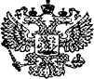
СОБРАНИЕ ПРЕДСТАВИТЕЛЕЙ

муниципального образования "Приозерский район Ленинградской области"

РЕШЕНИЕ

от
18.12.97. № 54

Об изменении описания герба г.Приозерска 1988г. и утверждении Положения о гербе города, определяющего порядок его применения.
В соответствии с рекомендациями Государственной герольдии при Президенте Российской Федерации Собрание представителей РЕШИЛО:
- Привести описание герба г.Приозерска 1998 года в соответствие с
герольдическими требованиями (Приложение № 1).
- Утвердить Положение о гербе города, определяющее порядок его
применения (Приложение № 2).
3. Считать решение пятой сессии Приозерского городского Совета народных
депутатов двадцатого созыва от 25 июня 1988 года недействительным.

Глава муниципального образования "Приозерский район Ленинградской области"
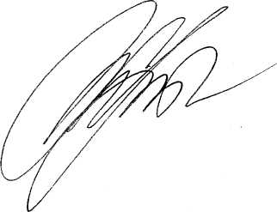
О.Н.Мартынов

Исп.Тюрина В.И. т.22-704

Приложение № 1
к решению Собрания
представителей
от 18.12.97. № 54
ОПИСАНИЕ
герба города Приозерска 1988 года
Геральдическое описание (блазон) герба города Приозерска гласит: червлёный (красный) и лазоревый (синий, голубой), щит пересечён.
Вверху - две обращенные друг к другу отвлечённые руки в серебряных латах и с такими же мечами; внизу - обращенный влево серебряный журавль, держащий в лапе золотой камень.
Красный цвет - это символ храбрости, мужества и неустрашимости.
Синий - символ красоты, мягкости, величия.
Приложение № 2 к решению Собрания представителей от 18.12.97. № 54
ПОЛОЖЕНИЕ
о гербе города, определяющее порядок его применения
Органы самоуправления города и района, муниципальные предприятия, организации и учреждения помещают герб города Приозерска 1988 года на своих бланках и гербовых печатях.
Разрешается оформление наглядной агитации с применением герба
города при проведении демонстраций, праздников, физкультурных
мероприятий и т.д.

